Prot. SG/24.001

Il 06 gennaio 2024 è deceduto nella nostra casa di Genova-Paverano (Italia), il carissimo Confratello

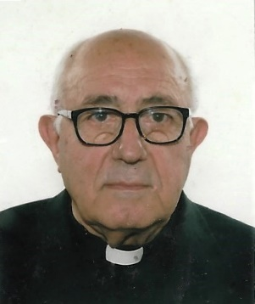



Sac. Luigi BATTISTOTTI
Era nato a Piacenza (Italia) l’11 maggio 1928
Aveva 95 anni di età, 79 di professione e 69 di sacerdozio.
Apparteneva alla Provincia
“Madre della Divina Provvidenza” – Italia

Don Luigi entrò in Congregazione il 05/09/1938 a Tortona. Dopo il Noviziato e la prima Professione del 15/08/1944 a Villa Moffa, ha fatto il Tirocinio a Sassello (1947-49) e a Finale Emilia (1949-50). Presso il Santuario della Madonna della Guardia di Tortona il 25/12/1950 ha emesso la Professione perpetua ed il 29/06/1954 ha ricevuto l’Ordinazione sacerdotale.
Per tanti anni don Battistotti ha speso le sue energie in qualità di educatore a servizio dei ragazzi e dei giovani della scuola: prima per ben 33 anni a Borgonovo Valtidone come assistente/insegnante, direttore (1969-1978) e Vicario (1981-87); poi a Fano (1987-1996) come Responsabile del Centro di Formazione Professionale e Direttore (1988-96); infine a Roma Monte Mario (1996-1999) come Presidente Nazionale ENDO-FAP e Incaricato del C.F.P. Lazio. Gli ultimi anni li ha trascorsi a Firenze (2000-2020) e nella comunità di Genova. Dopo una lunga e generosa esistenza, nella quale si è distinto per la carica di energia e per lo zelo apostolico, il Signore lo ha chiamato a sé, proprio in questa solennità, per manifestargli in pienezza la sua Gloria e renderlo partecipe della Liturgia del cielo.

Requiescat in pace!
“I Figli della Divina Provvidenza esprimono la loro comunione anche suffragando generosamente i confratelli defunti. Ricevuta notizia della morte di un confratello, le comunità si raccolgono in preghiera per lui. Lo ricordano nella santa Messa e recitano per lui, per tre giorni, il santo rosario. In suffragio di lui ogni casa della Congregazione cura la celebrazione di una santa Messa, cui assiste possibilmente la comunità”. (Norme 41)

